**Министерство образования и науки Российской Федерации**

**федеральное государственное автономное образовательное учреждение высшего образования**

**“САНКТ-ПЕТЕРБУРГСКИЙ НАЦИОНАЛЬНЫЙ ИССЛЕДОВАТЕЛЬСКИЙ**

**УНИВЕРСИТЕТ ИНФОРМАЦИОННЫХ ТЕХНОЛОГИЙ,**

**МЕХАНИКИ И ОПТИКИ”**

**ФАКУЛЬТЕТ СРЕДНЕГО ПРОФЕССИОНАЛЬНОГО ОБРАЗОВАНИЯ**

**ОТЧЕТ**

**по Лабораторной работе № 5**

**«Выполнение запросов в PostgreSQL»**

Специальность 09.02.07 «Информационные системы и программирование»

Дисциплина «Основы проектирования баз данных»

|  |  |
| --- | --- |
| Преподаватель:  Говоров А.И.__________  «__» __________ 2020 г.  Оценка ________________ | Выполнил:  студент группы Y2336  Ким А.И. |

Санкт-Петербург

2019/2020

Индивидуальное задание

Создать программную систему, ориентированную на администрацию птицефабрики и позволяющую работать с информацией о работниках фабрики и об имеющихся на ней курах. О каждой курице должна храниться следующая информация: вес, возраст, порода, количество ежемесячно получаемых от курицы яиц, а также информация о местонахождении курицы. Сведения о породе включают в себя: название породы, среднее количество яиц в месяц (производительность) и средний вес, и содержание диеты. Птицефабрика имеет несколько цехов. В каждой клетке может находиться несколько куриц.

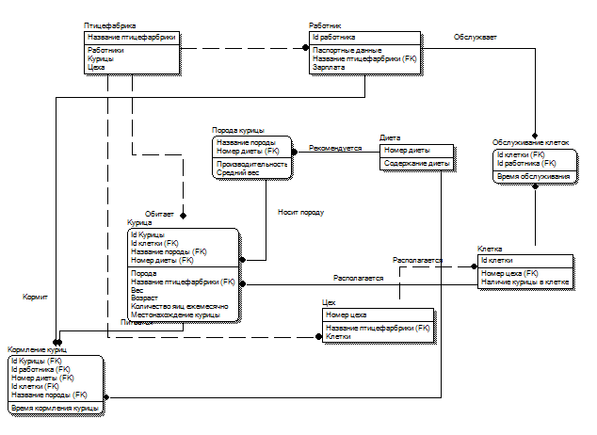

Выполнение

1. Выбор значений, заданных атрибутов из более, чем двух таблиц, с сортировкой – от 1 балла;

select "id», diet."number_diet" from public."chicken",public."diet" where "chicken». **«**number diet" = "diet"."number_diet" group by "diet"."number_diet","chivken"."id ";

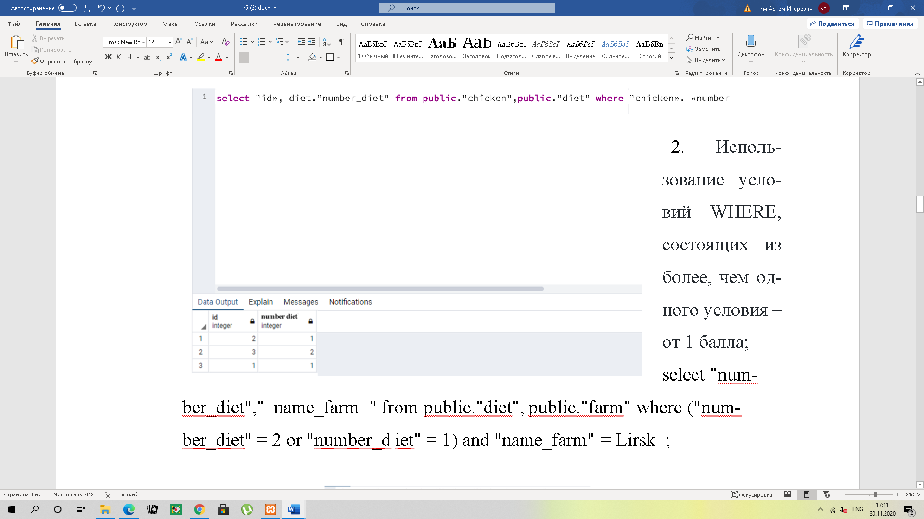

1. Использование условий WHERE, состоящих из более, чем одного условия – от 1 балла;

select "number_diet"," name_farm " from public."diet", public."farm" where ("number_diet" = 2 or "number_d iet" = 1) and "name_farm" = Lirsk ;

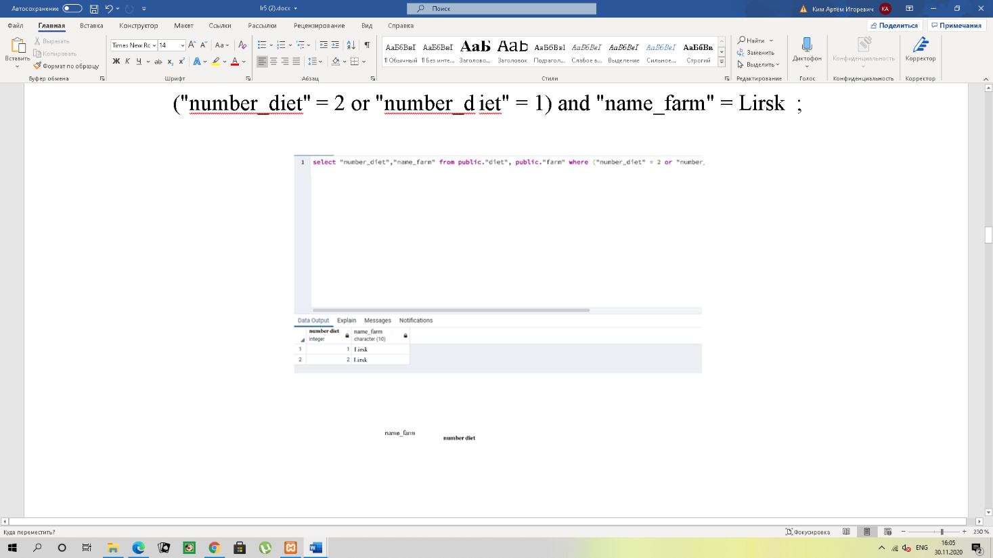

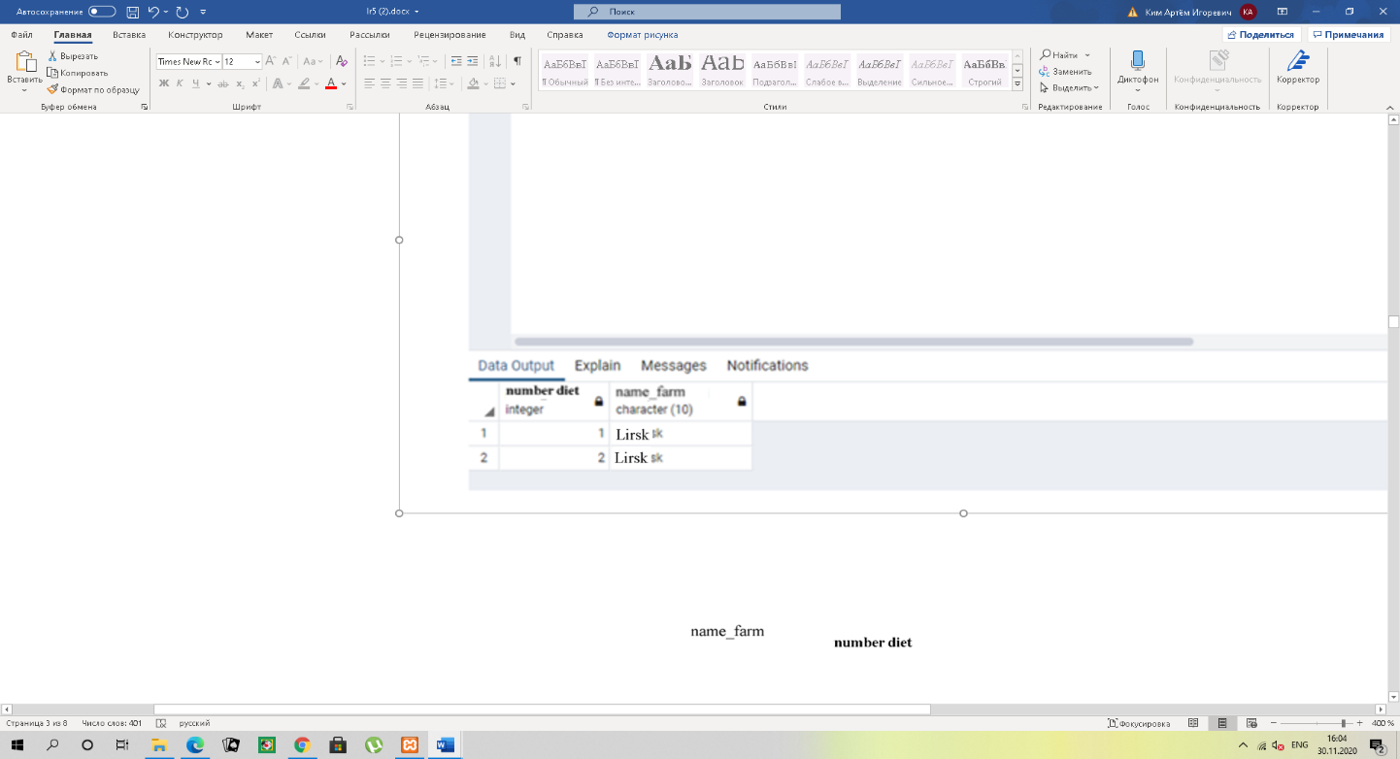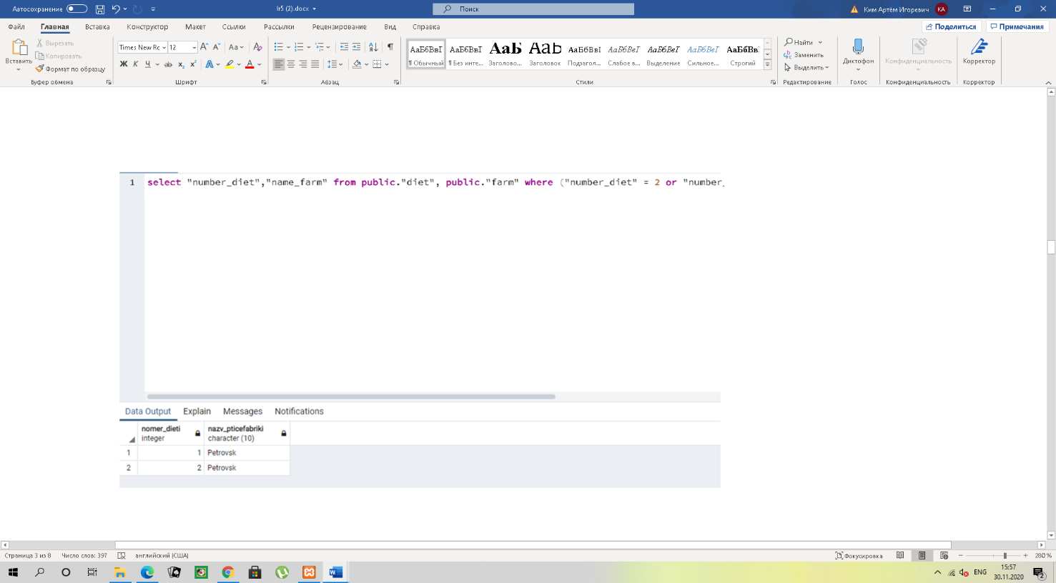

1. Использование функций для работы с датами – от 2 баллов;

select " time_eat - current_date as "Крайнее кормление", current_date,"time_eat" from "kormlenie";

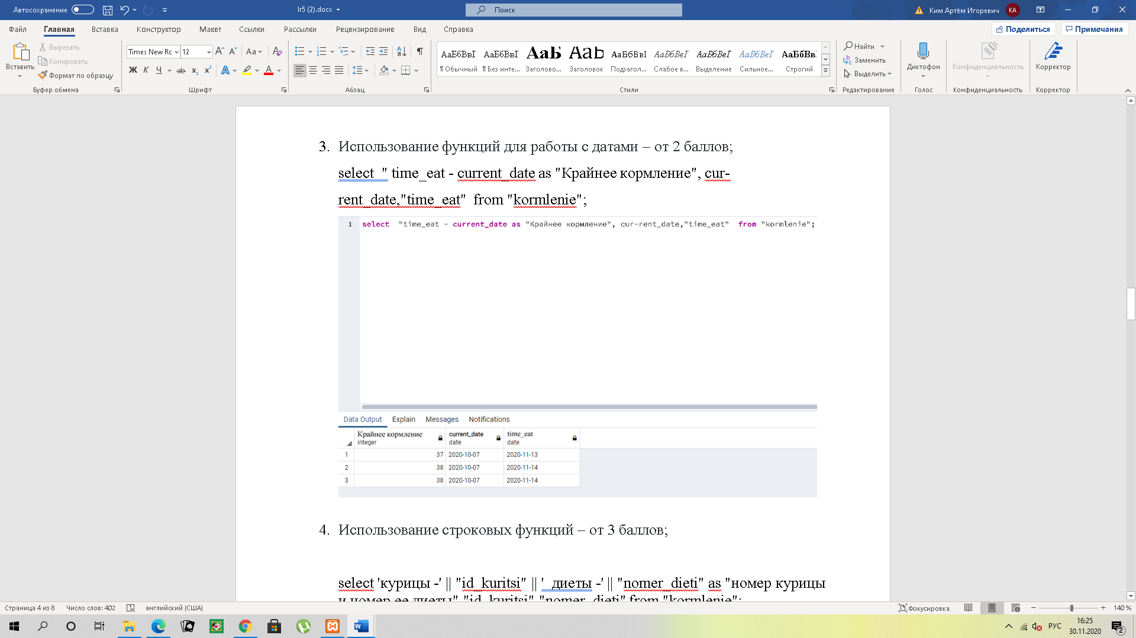

1. Использование строковых функций – от 3 баллов;

select 'курицы -' || "id " || ' диеты -' || "number_diet" as "номер курицы и номер ее диеты","id ","number_diet" from "eat";

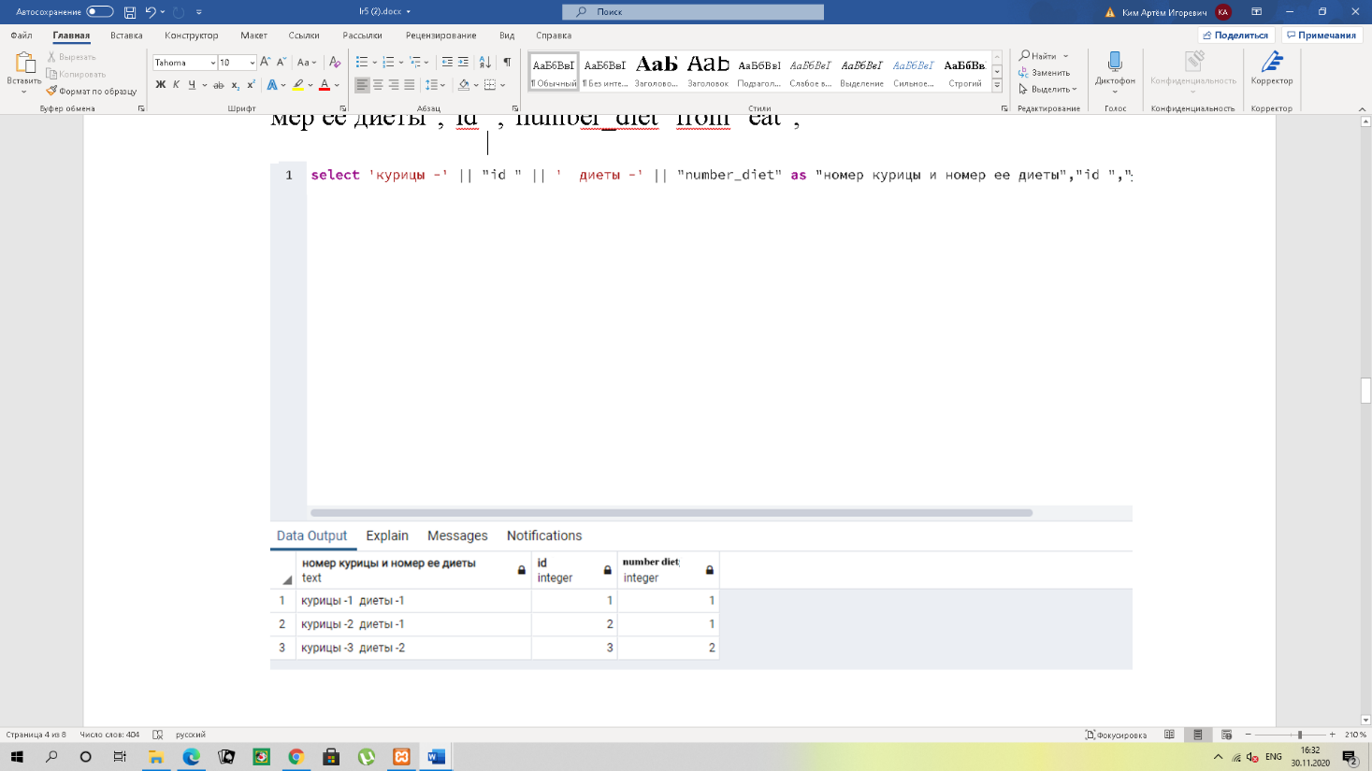

1. запрос с использованием подзапросов – от 2 баллов (многострочный подзапрос - от 3 баллов);

select distinct "number_diet" from public."diet" where "number_diet" in (select "number_diet" from public."diet" where "number_diet" > 1);

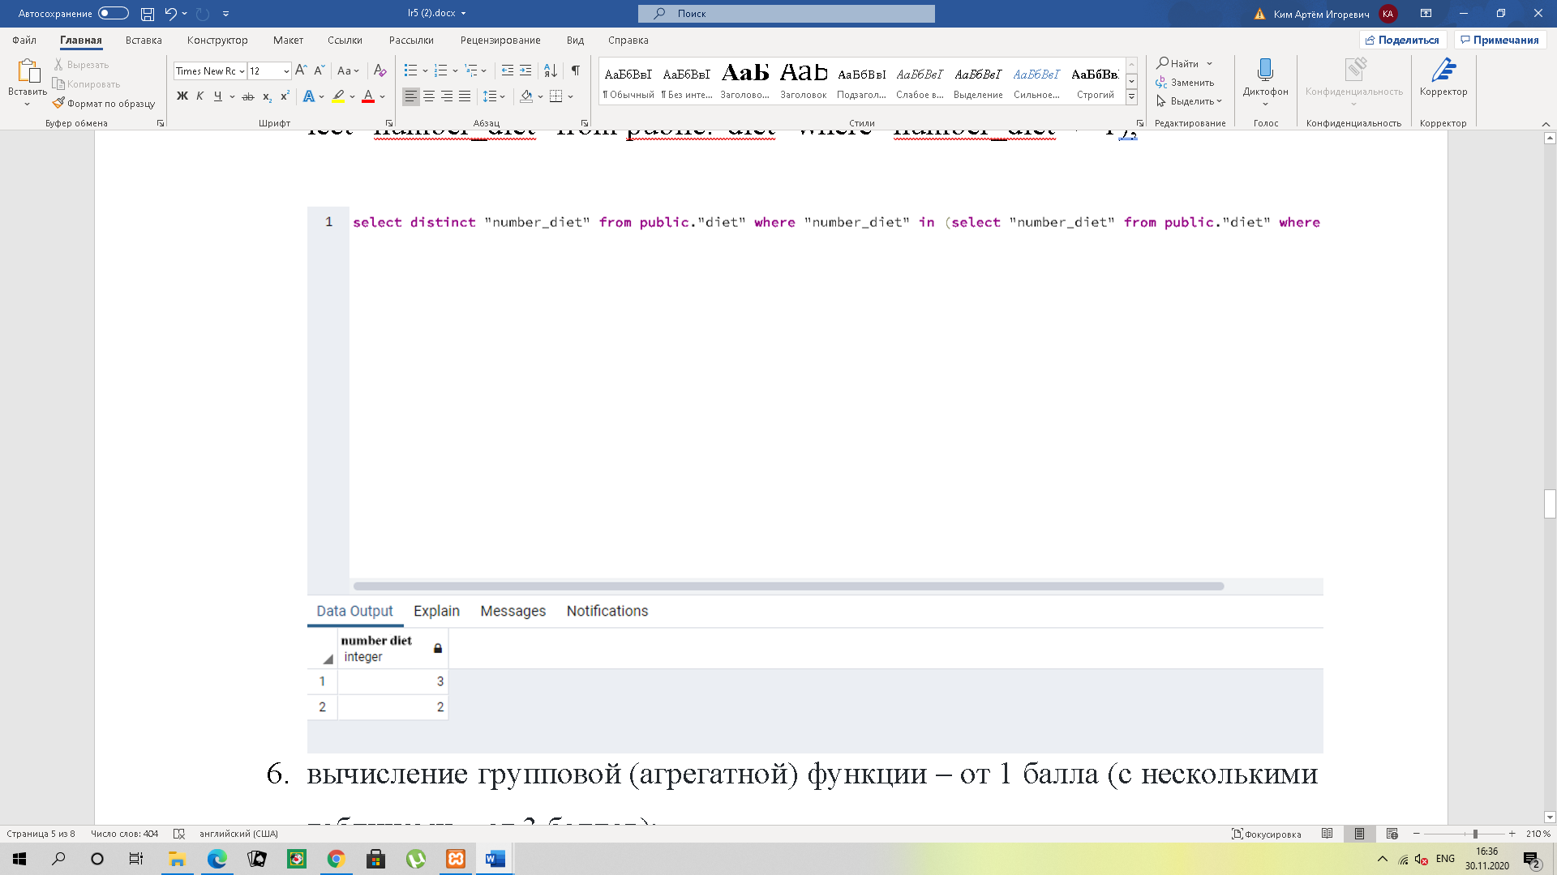

1. вычисление групповой (агрегатной) функции – от 1 балла (с несколькими таблицами – от 3 баллов);

Select distinct max("number_diet") from public."diet";

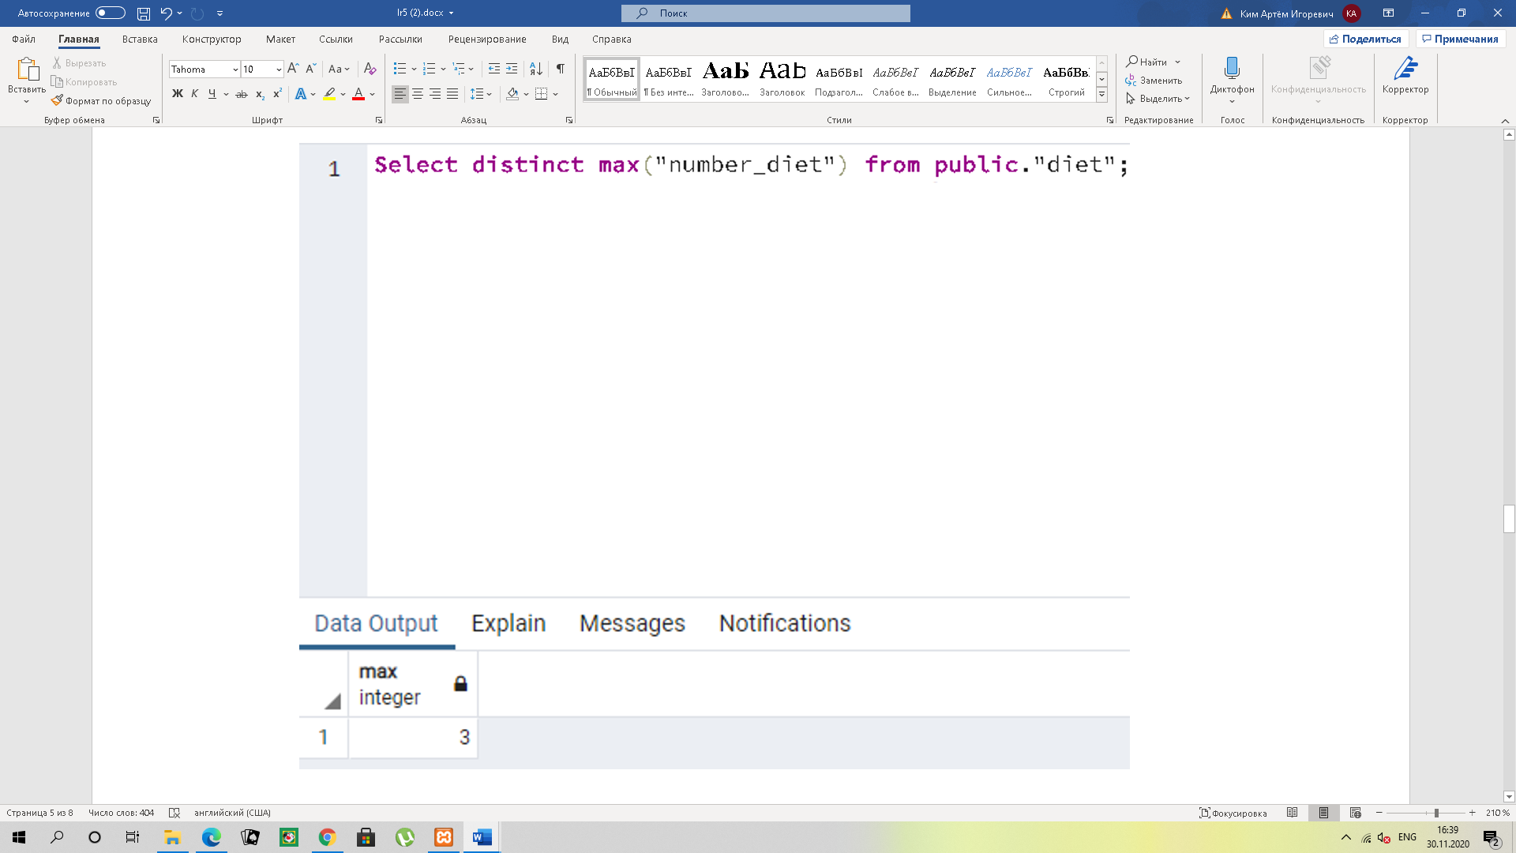

1. вычисление групповой (агрегатной) функции с условием HAVING – от 2 баллов;

select "number_diet" from public."diet" group by "number_diet" having "number_diet" > 1;

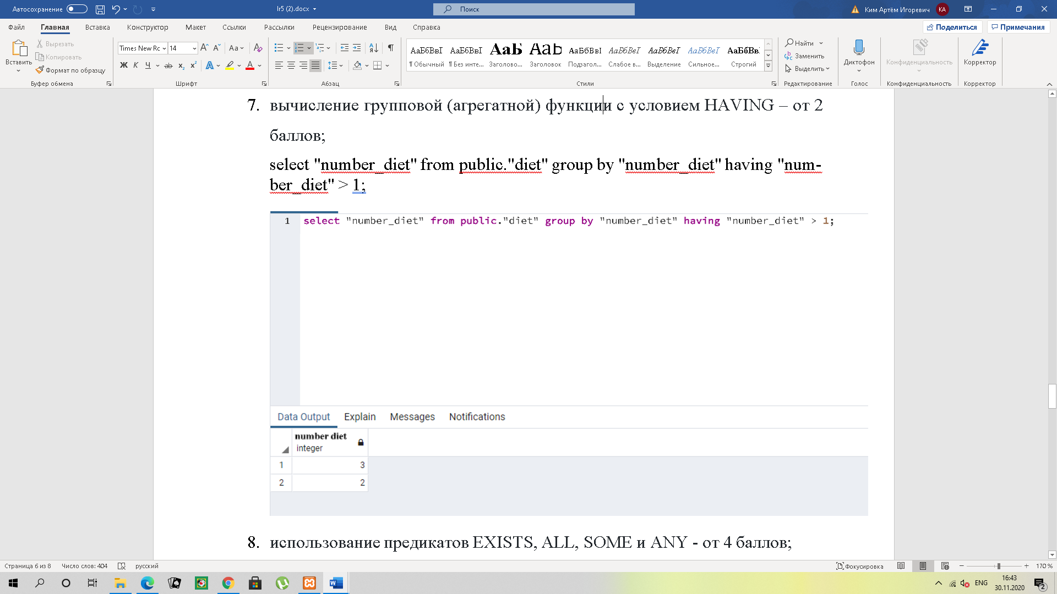

1. использование предикатов EXISTS, ALL, SOME и ANY - от 4 баллов;

select distinct "number_diet"," content_diet " from public."diet" where "number_diet" = any (select "number_diet" from public."diet" where "number_diet" != 1 and "number_diet" != 3);

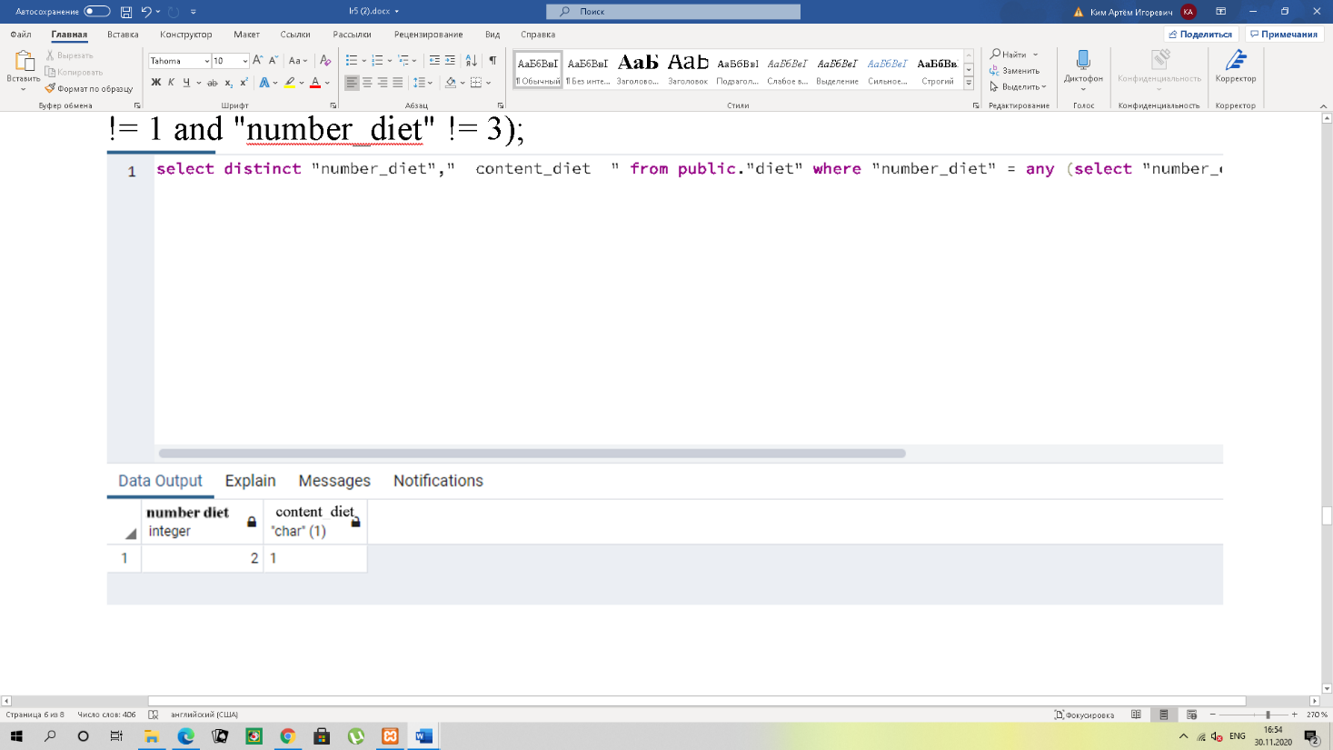

1. использование запросов с операциями реляционной алгебры (объединение, пересечение и т.д.) - от 3 баллов;

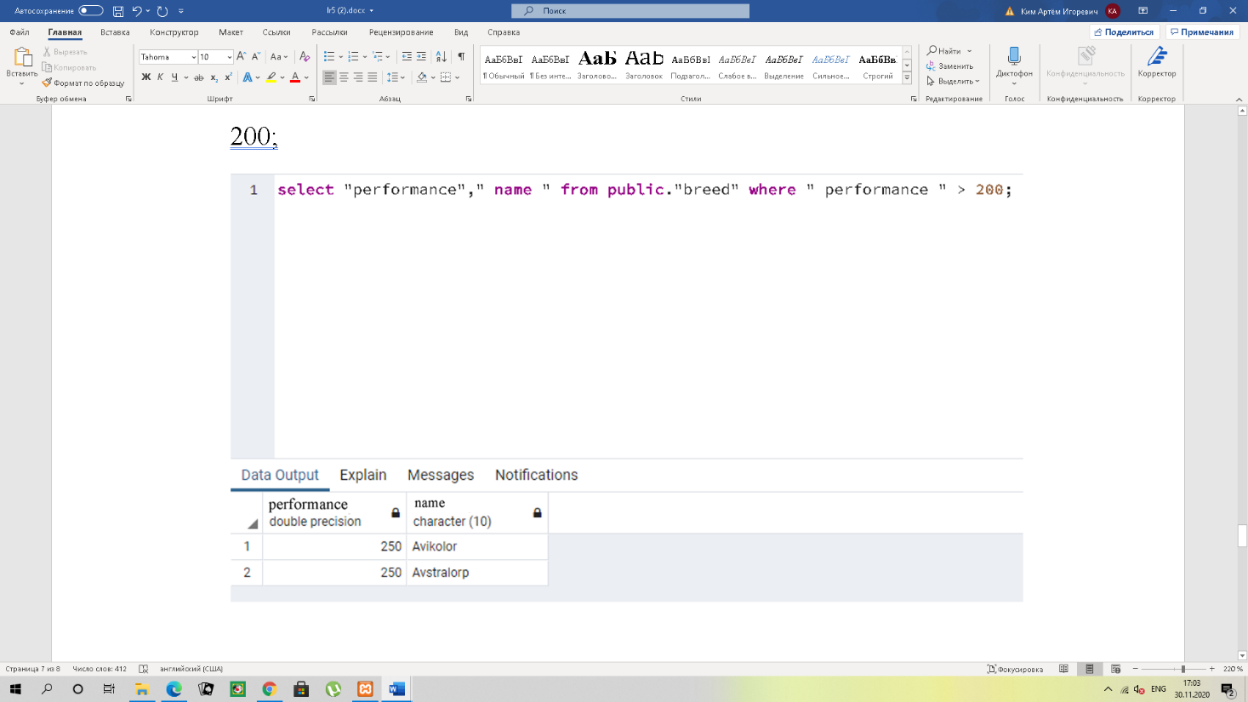select "performance"," name " from public."breed" where " performance " > 200;

1. использование объединений запросов (inner join и т.д.) - от 3 баллов.

Select "number_diet" from public."diet" union select " performance " from public."breed";

